Специальные, редкие и малоизвестные рецепты кофе.

Сейчас известно множество рецептов приготовления кофе и кажется уже трудно придумать что-то новое. Однако можно воспользоваться старинными рецептами приготовления кофе и усовершенствовать, приспособить их к новым продуктам или потребностям.
Например, используем старинный рецепт кофе Shmeleff для разработки рецепта кофе для дальнобойщиков. Такой кофе должен хорошо тонизировать на длительное время, улучшать ночное зрение и быть не сложным в приготовлении, чтобы его можно было приготовить на стоянке или в кафетерии при АЗС.

Происхождение

В начале 1900-х годов на Дальнем Востоке представитель торговой фирмы Valerian von Shmeleff занимался снабжением и продвижением товаров на огромной территории и при этом показывал отменные результаты работы. Сотрудники компании обращали внимание на его способность полтора- двое суток подряд разъезжать на автомобиле по делам фирмы. Учитывая расстояния Российской Империи, это было существенным преимуществом. Через несколько лет Valerian von Shmeleff был с повышением переведен на работу в Швейцарию. В 1909 году в Германии вышли его мемуары, из которых и взят следующий рецепт.

Классический вариант рецепта кофе Shmeleff

Обычный кофе быстро тонизирует, но эффект длится всего 1-2 часа. Лимонник китайский (лат. Schisándra chinénsis) оказывает длительный тонизирующий эффект – до 7-8 часов. У лимонника все части оказывают тонизирующий эффект: листья, цветы, ягоды, семена, кора и даже корни. В классическом варианте рецепта использовались размолотые семена. Кроме того, лимонник обладает свойством обострять зрение.
Брались переспелые ягоды лимонника, из мякоти извлекались семена и промывались. Семена тщательно высушивались и размалывались. На одну порцию кофе использовалось от ¼ до ½ части ложки размолотых семян.
Целые спелые ягоды черники промывались и высушивались до «деревянного» состояния. Высушенные ягоды размалывались и добавлялись к молотому кофе в количестве 1-2 ложки.
Подготовленная таким образом кофейная смесь высыпалась в турку и варилась на медленном огне от 10 до 15 минут. При этом из семян лимонника и черники экстрагировались необходимые вещества.
Кофе Shmeleff мог быть сладким и не сладким. Его можно было сочетать с корицей, ванилью, лимоном.

Свойства кофе Shmeleff

Кофе Shmeleff отлично тонизирует: быстрый эффект обеспечивает кофеин, а через 30-50 минут начинается возбуждающее действие лимонника. Кроме того, лимонник и черника обостряют зрение в темное время суток.

Свойства лимонника

Лимонник используют в качестве лекарственного средства, оказывающее адаптогенное, общее тонизирующее и психостимулирующее действие. Тонизирующее действие плодов определяет схизандрин, повышающий возбудимость центральной нервной системы и стимулирующий работу сердца и дыхательного аппарата. Лимонник усиливает рефлекторную деятельность, повышает работоспособность и уменьшает утомление при физических и умственных нагрузках. Лимонник также используют при переутомлении, снижении работоспособности и при занятиях деятельностью, сопряжённой с большими нервно-психическими и физическими нагрузками.
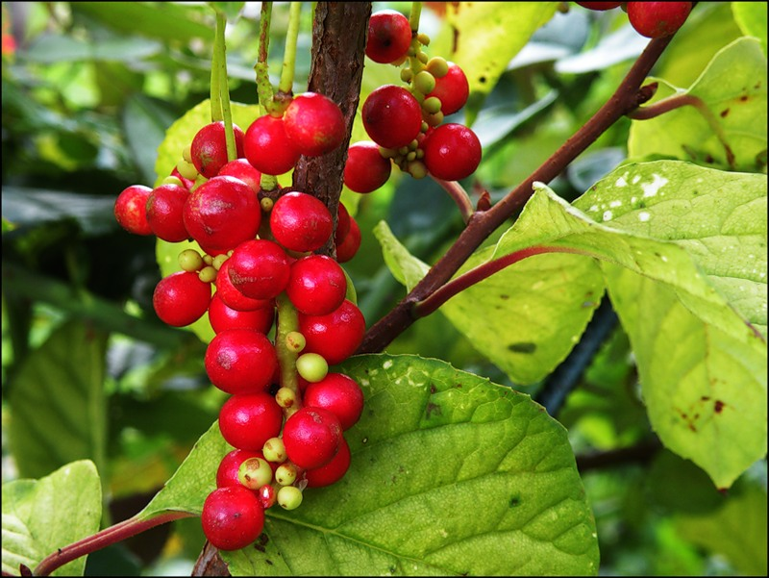
Современный рецепт кофе Shmeleff
Рецепту кофе Shmeleff уже больше 100 лет и его патентная защита прекращена. Вы можете использовать его в своем бизнесе или публикация совершенно свободно. Так же можно вносить некоторые изменения в рецепт имея возможность использовать известный бренд.
Использовать для приготовления кофе смена лимонника довольно сложно и не технологично. К счастью есть более простой способ сделать кофе Shmeleff. Для этого надо заменить семена лимонника высушенными листьями лимонника – их гораздо проще заготавливать, высушивать и размалывать. При заваривании, они дают почти такой же тонизирующий эффект, как и семена. Вкус готового кофе при этом изменяется незначительно. Зато кофе с листьями лимонника несколько быстрее заваривается.
Кофе Shmeleff для бизнеса
Рынок ультра тонизирующего кофе весьма значительный и совершенно не занят. Кафетерии при АЗС не готовят тонизирующий кофе. Для вывода на рынок сильно тонизирующего (знергетического) кофе есть все условия:
- много потенциальных потребителей – дальнобойщиков. Значительная загрузка автотрасс вынуждает прибегать к ночным перевозкам, во время которых возрастает опасность заснуть за рулем.
- готовая инфраструктура. Огромное количество кафетериев при АЗС прямо на трассах следования
- дешевизна кофейной смеси для кофемашины. При правильно подобранном размере помола, такой кофе можно приготавливать в автоматах.
- полезность кофе Shmeleff – используются натуральные ингредиенты и кофе всегда пьют свежеприготовленным. Сейчас в качестве бодрящего средства в ночных перегонах приходится использовать небезопасные для здоровья энергетические напитки. Энергетики содержат искусственный кофеин, подсластители и ароматизаторы, консерваны и углекислоту, которая только усугубляет отрицательные свойства энергетических напитков.
По материалам http://coffee.oflameron.ru/page0001.htm

Рецепт №2 Настоящий черный кофе

Кофе "очень черного" цвета иногда еще называют "кофе Негро" – рецепт отыскал Вячеслав Попов (Ртищево).



Для придания кофе почти черного цвета можно использовать высушенные ягоды черники.

Нужно высушить ягоды черник до совершенно сухого состояния, "до пенопласта", и размолоть их в кофемолке. Рекомендуется взять отдельную недорогую кофемолку ротационного типа, т.к. если ягоды окажутся недосушенными, частички черники могут налипать на ножи и кофемолка станет не пригодной для использования.

Варить кофе "Негро" следует в турке на песке. Берут 1-2 чайных ложки порошка черники на одну порцию кофе. Сваренный кофе нужно подержать в турке на горячем песке, чтобы экстракция веществ из черники достигла нужного уровня.

Кофе "Негро" имеет очень красивый почти черный цвет. Если сверху положить кусочек сливочного мороженого, можно получить красивейшие цветовые сочетания.

Капли кофе "Негро" очень трудно отмыть с одежды - будьте аккуратны. Черника, содержащаяся в кофе, может дополнительно окрашивать зубную эмаль.
Натуральный кофе "Негро" полезен для организма - черника способствует снижению уровня сахара в крови и стимулирует регенерацию сетчатки глаз.

“Кофе Негро” сейчас невозможно заказать в крупных сетевых кофейнях. И не в каждом дорогом ресторане вам смогут его сделать. Чаще всего из-за отсутствия сухой черники. Такой кофе может стать хедлайнером небольших частных кофеен, привлечь туда посетителей именно выдающейся полезностью рецепта.

Рецепт кофе опубликован в местном периодическом издании в 1903 году.

Рецепт №3 Красный кофе

Кофе с отчетливым красным оттенком можно приготовить с использованием натуральных пищевых красителей. Натуральный пищевой краситель Аллюра (красный) Baker Flavors можно купить за 3$ (10 грамм). Натуральный краситель предназначен для окрашивания кондитерских изделий, напитков, мороженого, десертов и т.д.

Нужно обращать внимание на инструкцию к красителю Аллюра (красный) - он бывает натуральным и искусственным. Краситель Аллюра (красный) легко растворяется в воде, не имеет вкуса и запаха, очень экономичен.

Красный кофе можно создать с использованием другого красителя - Кармина (кошениль Е120). Кармин считается безвредной добавкой и разрешен для применения на территории РФ, так как побочных действий, при концентрациях, используемых в пищевой промышленности не обнаружено. Но в мире есть небольшой процент людей у которых наблюдается аллергия на краситель Е120 и подобные ингредиенты.

Такой кофе имеет смысл готовить к каким-либо особенным случаям – на праздники, корпоративы и т.д. просто потому, что кроме особенного цвета он больше ничем не выделяется. Хотя на его основе можно разработать и рецепты кофе с особенным вкусом. Например, красный кофе с вишневым или малиновым сиропом.

Натуральный кармин используется с целью приготовления блюд из мяса, рыбы, во время производства кондитерских изделий, молочных продуктов. Кроме того, широкое применение он получил в производстве алкогольных и безалкогольных напитков. Например, всем известная Coca-Cola не обошлась без кармина. Эту пищевую добавку мы можем найти в глазури, колбасе, соусах, желе, кетчупах, соках.

Для приготовления красного кофе нужно совсем чуть-чуть кармина. Для человека допустимая суточная норма Е120 не превышает пяти миллиграмм на килограмм веса.

Рецепт №4 Лечебный кофе с черникой

Кофе можно приготовить как с ягодами черники, так и сушеными листьями. Если приготовить кофе с размолотыми ягодами черники (кофе "Негро"), то вы получите красивый и полезный напиток (снижает уровень сахара в крови, обостряет зрение). Кофе с размолотыми сухими листьями черники только снижает уровень сахара в крови, но снижает сильнее, чем кофе с ягодами. Заваренные листья черники является великолепным антисептиком, обладает высоким бактерицидным свойством.
Кофе с листьями черники нужно готовить в турке. Такой кофе нужно дольше обычного выдерживать в горячем песке для достаточной экстракции полезных веществ. Листья черники почти никак не влияют на вкус приготовленного напитка.

Рецепт №5 Лечебный кофе с чабрецом

Чабрец (тимьян) обладает антисептическим, противовоспалительным, обезболивающим и спазмолитическими свойствами. Также тимьян оказывает бронхорасширяющее и отхаркивающее действие, благодаря чему его можно использовать для лечения ангин и бронхитов.

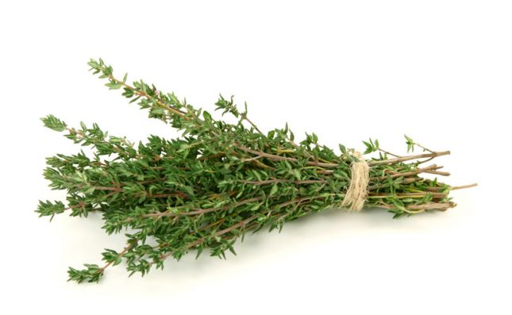

Рецепт

Готовить кофе с чабрецом не сложно. Насыпьте сухой травы в кофемолку и тонко измельчите. Храните в плотно закрывающейся банке. Добавьте измолотый чабрец в турку к кофе в пропорции 1 часть чабреца на 4 части кофе. Готовьте кофе дольше обычного, чтобы действующие вещества лучше экстрагировались и нерастворимые частицы осели на дно.
Разливайте по чашкам и пейте. К такому кофе можно подавать все классические добавки: от шоколада, до сиропов и сухофруктов. Очень хорош кофе с чабрецом без сахара с сушеным белым инжиром.

Рецепт №6 Кофе "Шило Голицыно"

Рецепт кофе "Шило Голицыно"

Для приготовления кофе "Шило Голицыно" вам потребуется сливочное или молочное мороженое лучшего качества и кофе, натуральный или растворимый. Сначала варите кофе или растворяете в воде порошковый. Кофе должен получиться крепкий. Разливаете кофе по формочкам для льда и ставите его в заморозку.
Получившийся лед достаете, мелко-мелко колете и смешиваете с мороженым. Можно сделать более крепкий или более сливочный кофе. Чтобы кофе получился вкусным, лёд должен быть наколот мелко. Лучше, если тонкими "щепочками".

У этого старинного рецепта кофе есть более современный вариант. Варится очень крепкий кофе и в нем растворяется пищевой желатин в количестве, достаточном для получения желе. Кофе наливается в плоскую посуду тонким слоем и охлаждается до затвердевания. Желе режется полосочками или кубиками и смешивается с хорошим сливочным мороженым.

Рецепт №7 Кофе "Купец Ртищев"

Кофе "Купец Ртищев" - снимает усталость, придает бодрость и снижает чувство голода

Готовится кофе довольно просто и при этом решает две задачи: быстро разбудить и как-то покормить. И все это вкусно.
Для кофе "купец Ртищев" вам понадобятся: хороший молотый кофе - 2 порции, ложка "Рижского бальзама" и сливочное мороженое лучшего качества.
Сливочное мороженое раскладываем по кофейным чашкам и тщательно разминаем толстым слоем по дну и стенкам - делаем "шубу" из мороженого. Насыпаем чуть-чуть корицы (если вы так любите) и в чашки приготавливаем крепкий двойной или тройной "Эспрессо". Или выливаем крепкий кофе, сваренный в турке.
В классическом варианте при приготовлении кофе Купец Ртищев кофейные чашки сильно охлаждают (подготовленные чашки держат в морозилке). Но в обычных условиях это не обязательно.
В готовый кофе можно влить чайную ложку "Рижского бальзама" - будет очень вкусно. Для приготовления кофе "Купец Ртищев" нужно брать лучшее сливочное мороженое. Чем мороженое качественнее, тем лучше результат.
В летний период кофе "Купец Ртищев" может несколько отличаться от классического варианта - в чашку с мороженым вливают совершенно охлажденный кофе.

В молодежных тусовках Москвы новый тренд: в кофейнях или ресторанах заказывают кофе "Купец Ртищев" и тем самым определяют класс заведения. Если бариста не умеет готовить такой кофе, заведение больше не посещают.

